
PERMOHONAN PEMBUATAN AKUN VENDOR
CU PRIMA DANARTA

Nama : YOHAN DERETAH
No. Anggota / CIF : 6804000257
Tempat/ Tanggal Lahir : BANYUWANGI, 17 APRIL 1968
Alamat KTP : JL. KALIMANTAN 44 B JEMBER 68121
Alamat Domisili / Usaha : JL. PIERE TENDEAN GANG MOJOPAHIT 5A JEMBER
Username : PRO3.00
Email : johanderetah@gmain.com
Usaha : SABLON KAOS DIGITAL PRO3.00
No.Rek Master/Escete : 6804000003
Kantor Cabang : 02-JEMBER
Foto Produk :
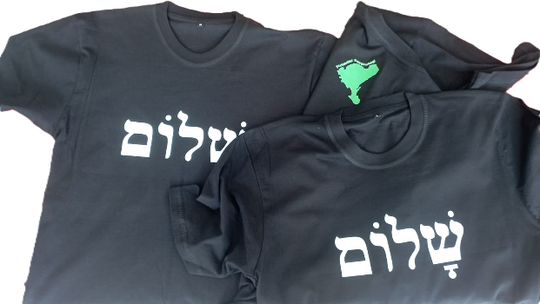

Video Produk :

